MELODY

GéoCarton

Demain un Autre Jour

V1. 3

# OBJET DU DOCUMENT

Le présent document reprend l’ensemble des mécanismes de GéoCarton mis en place dans MELODY.

# SOMMAIRE

OBJET DU DOCUMENT 0

SOMMAIRE 1

PRINCIPE DU GEOCARTON 2

OUVERTURE D’UNE PAGE DEPUIS MELODY 2

INTERACTIONS BACK OFFICE ET INDESIGN 3

MODIFICATION DES CARTONS ET DE LA PAGE 3

Déplacement des articles 3

Suppression des articles 3

Modification de la forme des articles 3

Ajout d’un visuel 4

# PRINCIPE DU GEOCARTON

Le but du GéoCarton est de modifier un ou plusieurs cartons qui se trouvent dans une page.

# OUVERTURE D’UNE PAGE DEPUIS MELODY

Pour ouvrir une page dans InDesign, il faut cliquer sur le bouton  qui se trouve sous la page.

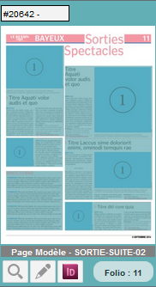 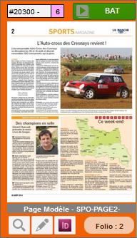 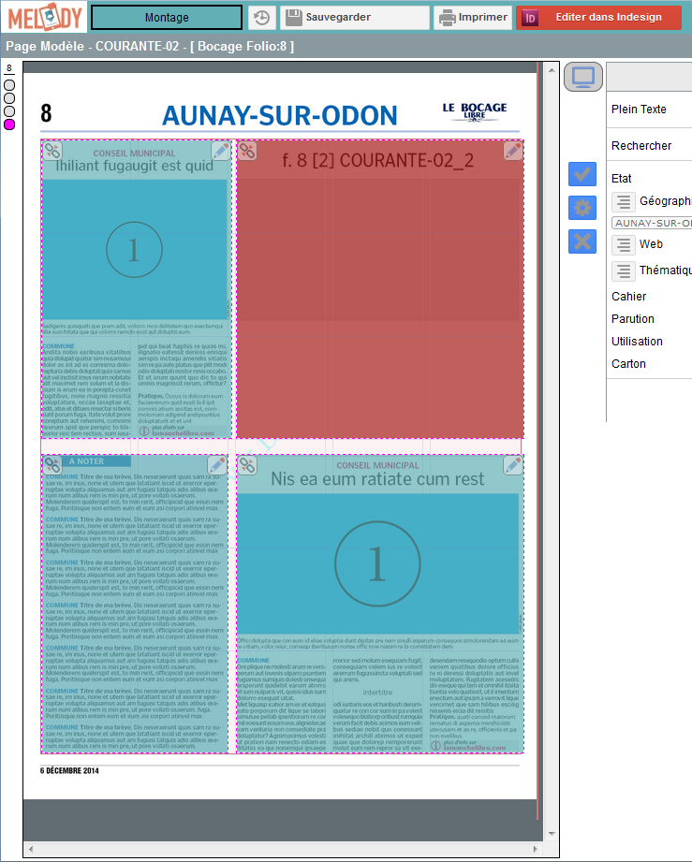

L’ouverture d’une page peut se faire quel que soit l’état de la page.

L’ouverture d’une page dans InDesign depuis Melody ne peut se faire que si :

* La page n’est pas déjà ouverte dans le Back Office de Melody ou InDesign
* Aucun des articles n’est en cours d’édition

Dès que la page n’est plus ouverte dans InDesign, les articles peuvent être de nouveau édités dans Melody.

La page ne peut être ouverte en même temps dans InDesign et Melody.

# INTERACTIONS BACK OFFICE ET INDESIGN

Les interactions sont nombreuses entre le BackOffice de MELODY et InDesign pour permettre les modifications dans les 2 environnements en parallèle.

Il faut toutefois retenir une règle importante :

Le fichier InDesign de la page est régénéré que lors de la modification d’un article composant cette page ou si l’organisation des articles dans la page est modifiée dans le BackOffice de MELODY.

# MODIFICATION DES CARTONS ET DE LA PAGE

Lorsque la page est éditée dans InDesign, le « contenu » des articles dépend de l’état dans le workflow de chacun d’eux.

Seuls les articles étant validés sont montés avec leur contenu réel. Les autres articles sont montés avec un contenu fictif.

Aucune modification de contenu ni de style ne doit être opérée dans InDesign. Seules les modifications de formes sont autorisées.

L’ajout d’élément de décoration ne sera pas pris en compte.

Les modifications possibles sont :

* Déplacement des articles
* Suppression des articles
* Modification de la forme des articles
* Suppression de bloc texte ou image d’un article
* Ajout de visuel (bloc image, légende et crédit)

Les modifications sont impactées lors de la sauvegarde du fichier InDesign. Aucune action supplémentaire n’est à faire.

Les articles dans le Back Office de Melody sont également impactés immédiatement.

## Déplacement des articles

Le déplacement d’un article permet de réorganiser la page de manière différente.

## Suppression des articles

Pour supprimer un article de la page, il suffit de supprimer l’ensemble des blocs composant l’article.

A la sauvegarde du document, cette modification sera sauvegardée dans Melody et l’article ne sera plus dans la page.

Aucun article ne peut être ajouté dans InDesign. Ainsi un article supprimé depuis InDesign ne peut être rajouté que depuis le Back Office de Melody.

## Modification de la forme des articles

Il est possible de modifier la forme d’un article en agrandissant ou réduisant un bloc.

Vous pouvez aussi supprimer un bloc de cet article, par exemple une photo.

Il n’est pas possible d’ajouter de bloc qui n’est pas un visuel (photo, légende, crédit)

## Ajout d’un visuel

Pour ajouter un visuel, il faut ajouter un bloc image.

Il est aussi possible de rajouter un bloc texte qui doit ne doit contenir que du texte avec un style de paragraphe de type **légende** et ou **crédit**.